**Zuid Holland - Plaats = Bergambacht (ZH) Den Arend (Stellingmolen)**

Molenlaan 14  
2861 LB Bergambacht

* Korenmolen Den Arend is een molen van het type ronde bakstenen bovenkruier met stelling.
* 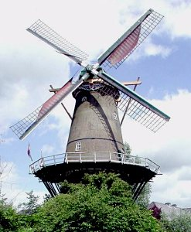Hij werd gebouwd in 1869 ter vervanging van een wipkorenmolen.
* De timmerlieden Van der Straaten en de metselaar Van den Oever kregen de bouwopdracht.
* De fundering kwam te rusten op 66 heipalen van ruim 14 meter lang, aan elkaar gehecht met dubbele kruigen of kloosterhouten.
* In de molen werden vijf hele- en twee halve zolders aangebracht met nog een zolder in de kap. Er waren twee maalzolders, met in totaal 4 koppels maalstenen, waarop verschillende granen gemalen konden worden
* Den Arend was tot kort voor de Tweede Wereldoorlog in gebruik als windkorenmolen.
* De molen werd in 1954 aangekocht door de gemeente Bergambacht en vond in 1955 een volledige restauratie plaats.
* Eigenaar is thans een in Bergambacht gevestigd bouw- en aannemingsbedrijf.